Aula 2 - O que é D.O.M. e D.O.M vs B.O.M

O que é o D.O.M?

*Document Object Model*

O DOM HTML e um padrão de como acessar e modificar os elementos HTML de uma página.

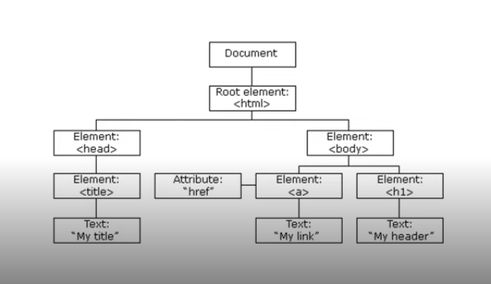

**Todos os browsers vão ter o DOM.**

Dentro do seu navegador você tem o elemento “**documento**”, ele vai ter todos os **nós**. Nessa imagem temos uma arvore de hierarquia, que tem o documento, tem o filho que o **elemento raiz que e a tag <html>**, e dentro do arquivo html nós temos várias tags filhas que vão ter outras tags filhas ou não.

**Cada um desses elementos é chamado de “Nó”** e cada um desses nos podem ter filhos ou não.

**Quando falamos de DOM estamos falando dos nos que representam cada elemento do HTML de uma página.**

DOM vs BOM

**BOM:** Browser Object Model

**Tudo o que está dentro do Window.**

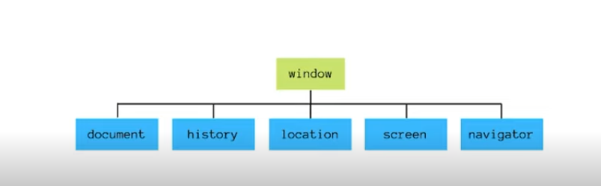

Basicamente **sempre que você abre um browser, ele tem a window que a janela**. Então quando nós abrimos o console nos podemos acessar **essa propriedade window e ela e a mãe de tudo.** E **dentro da window esta o nosso DOM** “document”. Na **window que e um nível acima do DOM** você vai ter histórico “history”, localização “location”, tela “screen”, as navegações “navigator” que você já vez.